TUẦN 7: CHỦ ĐỀ 1: THIÊN NHIÊN KÌ THÚ
Bài 13: MẦM NON (3 tiết)
Tiết 1: Đọc
I. YÊU CẦU CẦN ĐẠT
1. Năng lực đặc thù:
– Đọc thành tiếng: Đọc đúng từ ngữ, câu, đoạn và toàn bộ văn bản Mầm non. Biết đọc diễn cảm phù hợp với lời kể, tả giàu hình ảnh, giàu cảm xúc trong bài.
– Đọc hiểu: Hiểu nghĩa của từ ngữ, hình ảnh miêu tả sự chuyển mùa của thiên nhiên qua lời thơ, hình ảnh thơ, biện pháp tu từ nhân hoá của tác giả. Hiểu được điều bài đọc muốn nói thông qua hình ảnh mầm non: Vẻ đẹp của thiên nhiên vào thời khắc chuyển mùa từ đông sang xuân. Cảm nhận được tình yêu của tác giả đối với vẻ đẹp bình dị của thiên nhiên, đất nước
- Phát triển năng lực ngôn ngữ.
2. Năng lực chung.
- Năng lực tự chủ, tự học: Tích cực tập đọc, cố gắng luyện đọc đúng, luyện đọc diễn cảm tốt.
- Năng lực giải quyết vấn đề và sáng tạo: Nâng cao kĩ năng tìm hiểu ý nghĩa nội dung bài đọc và vận dụng vào thực tiễn.
- Năng lực giao tiếp và hợp tác: Phát triển năng lực giao tiếp trong trả lời các câu hỏi và hoạt động nhóm.
3. Phẩm chất.
- Phẩm chất nhân ái: Thông qua bài biết yêu thiên nhiên xung quanh mình
- Phẩm chất chăm chỉ: Có ý thức tự giác tập đọc, trả lời các câu hỏi.
- Phẩm chất trách nhiệm: Biết giữ trật tự, lắng nghe và học tập nghiêm túc.
II. ĐỒ DÙNG DẠY HỌC.
- Kế hoạch bài dạy, bài giảng Power point.
- SGK và các thiết bị, học liệu phục vụ cho tiết dạy.
III. HOẠT ĐỘNG DẠY HỌC.
Hoạt động của giáo viên | Hoạt động của học sinh
1. Khởi động:
- Mục tiêu:
+ Tạo không khí vui vẻ, khấn khởi trước giờ học.
+ Kiểm tra kiến thức đã học của học sinh ở bài trước.
- Cách tiến hành:
- GV yêu HS làm việc theo nhóm đôi và thảo luận: Trao đổi với bạn về những thay đổi khi giao mùa (mùa thu sang mùa đông, mùa đông sang mùa xuân, mùa mưa sang mùa khô,…).  - GV mời đại diện 1 – 2 nhóm đôi trình bày ý kiến trước lớp. Các HS khác lắng nghe, nêu câu hỏi (nếu có).  - GV hướng dẫn HS quan sát tranh minh họa SGK tr.64, dẫn dắt và giới thiệu bài đọc:  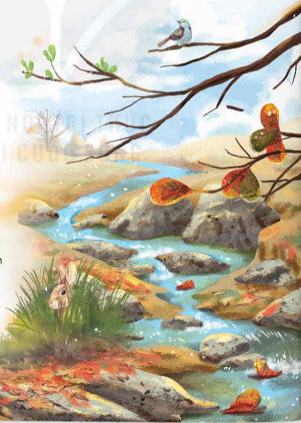  Bài đọc Mầm non miêu tả sự chuyển mùa kì diệu của thiên nhiên. Cảnh vật tuy lặng im nhưng ẩn sâu trong đó vẫn tồn tại sức sống mãnh liệt sinh sôi nảy nở của những mầm non. | - HS làm việc nhóm đôi.  - HS trình bày ý kiến trước lớp, các HS khác lắng nghe.  - HS quan sát tranh minh hoạ  - HS lắng nghe
2. Khám phá.
- Mục tiêu: HS nhận biết được cách đọc, luyện đọc đúng và diễn cảm bài thơ Mầm non, biết nhấn giọng vào những từ ngữ cần thiết để thể hiện cảm xúc trước vẻ đẹp nhiều cung bậc của thiên nhiên vào thời điểm giao mùa
- Cách tiến hành:
2.1. Hoạt động 1: Luyện đọc  - GV đọc mẫu cho HS nghe: Đọc diễn cảm, nhấn giọng ở những từ ngữ miêu tả cảnh vật vào mùa đông và mùa xuân, miêu tả hình ảnh chồi non.  - GV hướng dẫn HS đọc và luyện đọc một số từ khó, luyện đọc một số câu thể hiện cảm xúc:  + Luyện đọc một số từ khó: nằm nép lặng im, chip chiu chiu xuân đến,…  + Luyện đọc một số câu thể hiện cảm xúc: đọc đúng ngữ điệu, nhấn giọng vào những từ ngữ thể hiện cảm xúc:  - Đọc chậm rãi, nhấn vào từ “thấy” với những câu: Thấy mây bay hối hả/ Thấy lất phất mưa phùn…;  - Ngữ điệu nhanh, tươi vui, rộn rang khi đọc những câu: Tức thì tram ngọn suối/ Tức thì ngàn tiếng chim …;  - Nhấn giọng vào những từ ngữ gợi tả vẻ đẹp của khu rừng (ví dụ: hối hả, lất phất, lim dim, xanh biếc,…)  - GV tổ chức cho HS đọc thành tiếng đoạn, bài đọc trong nhóm nhỏ và trước lớp. Bài đọc có thể chia thành sáu khổ để luyện đọc và tìm ý:  + Khổ 1: 4 câu đầu.  + Khổ 2: 4 câu tiếp.  + Khổ 3: 4 câu tiếp theo.  + Khổ 4: 4 câu sau.  + Khổ 5: Từ “Chợt một tiếng chim kêu” đến “Nổi hát ca vang dậy”  + Khổ 6: 4 câu cuối.  * GV nhận xét việc đọc của cả lớp |  | - HS lắng nghe GV đọc mẫu, đọc thầm theo.  - HS luyện đọc theo hướng dẫn của GV.  - HS luyện đọc theo nhóm.  - HS lắng nghe
3. Luyện tập.
- Mục tiêu:
+ HS biết dựa vào câu thơ, chi tiết, hình ảnh để trả lời đúng các câu hỏi đọc hiểu; Cảm nhận được vẻ đẹp của thiên nhiên khi giao mùa (sự chuyển đổi của cảnh vật như đang chìm trong giấc ngủ, từ yên tĩnh, vắng lặng, rét buốt đến bừng tỉnh, rộn ràng tươi vui, náo nức tràn đầy sức sống).
- Cách tiến hành:
3.1. Tìm hiểu bài.  Hướng dẫn tìm hiểu nghĩa của từ ngữ:  - GV hướng dẫn HS giải nghĩa một số từ khó:  + nằm nép: chỉ nằm né mình sang một bên.  + mầm non: những chồi non của cây.  - Hướng dẫn trả lời các câu hỏi đọc hiểu  - GV tổ chức cho HS đọc thầm lại bài đọc và thảo luận trong nhóm hoặc nhóm nhỏ để trả lời từng câu hỏi:  + Câu 1: Trong 2 khổ thơ đầu, mầm non được miêu tả như thế nào? Cách miêu tả đó có gì thú vị?  + Câu 2: Cảnh vật mùa đông hiện ra như thế nào qua cảm nhận của mầm non?  + Câu 3: Nhờ đâu mầm non nhận ra mùa xuân đến?  + Câu 4: Nêu nhận xét của em về hình ảnh của mầm non trong khổ thơ cuối?  + Câu 5: Nội dung chính của bài thơ là gì?  - Gv nhận xét tuyên dương |  | -Hs lắng nghe GV giải thích để hiểu nghĩa của từ ngữ. Có thể tra từ điển.  + Một mầm non nho nhỏ, nằm nép lặng im, mắt lim dim, cố nhìn qua kẽ lá. Nhà thơ sử dụng những động từ chỉ hành động của con người để miêu tả mầm non (nằm, nép, lim dim, nhìn) khiến cho mầm non hiện lên rất sinh động. Cũng giống như con người, mầm non biết đi trốn cái rét, biết co mình lại vì sợ lạnh, cũng tò mò, muốn biết cảnh vật quanh mình thế nào (cố nhìn). Biện pháp nhân hóa đã khiến cho mầm non hiện ra thật ngộ nghĩnh, đáng yêu.  + Mây bay hối hả; Lất phất mưa phùn; Gió thổi ào ào; Rừng cây thưa thớt lá cành. Lá vàng rụng đầy mặt đất; Các loài thú vắng bóng. Một chú thỏ, dẫu có xuất hiện trong bức tranh mùa đông nhưng trong tư thế phóng nhanh đi tìm hang trú nấp. Cảnh vật như co mình lại trước cái rét. Không gian yên ắng, tĩnh mịch  + Về âm thanh, bao trùm bức tranh mùa đông là sự tĩnh lặng. Tĩnh lặng từ ngọn cỏ, làn rêu đến tiếng gió, tiếng lá reo. Trong khi đó bức tranh mùa xuân tràn ngập âm thanh rộn rang, náo nức. Đầu tiên là tiếng chim hót chip chiu. Ngay tức thì, vạn vật trong khu rừng cất tiếng hào ca cùng tiếng chim; về màu sắc, bức tranh mùa đông được dệt nên bởi gam màu đỏ đồng của lá bàng, gam màu vàng của lá rụng. Ở bức tranh mùa xuân, sắc màu chủ đạo, như là tâm điểm của bức tranh là màu xanh biếc của chồi non nổi lên trên nền trời mùa xuân.  + Sử dụng những từ ngữ chỉ hoạt động của con người: nghe thấy, vội, đứng dậy, khoác áo để miêu tả mầm non, nhà thơ đã làm cho người đọc như nhìn thấy được sự trỗi dậy, vươn lên, bung nở đầy sức sống của mầm non. Mầm non cũng giống con người, phấn chấn, hào hứng trước vẻ đẹp của đất trời. Mầm non cũng tự hào, hãnh diện chào đón cuộc sống mới. Hình ảnh mầm non trong khổ thơ cuối thật đẹp, thật đáng yêu!  + Bài thơ miêu tả vẻ đẹp giao mùa của thiên nhiên từ mùa đông chuyển sang mùa xuân, miêu tả sự chuyển mình, thay đổi của vạn vật khi mùa xuân về.  - HS lắng nghe
3.2. Luyện đọc lại.  - GV hướng dẫn HS học thuộc lòng  – Tổ chức cho HS thi đọc thuộc lòng  – GV nhắc HS về nhà tiếp tục học thuộc  lòng bài thơ (nếu chưa thuộc). |  | – HS làm việc cá nhân, tự học thuộc lòng toàn bài (luyện đọc nhiều lần từng  khổ thơ).  – HS xung phong đọc thuộc lòng trước  lớp.
4. Vận dụng trải nghiệm.
- Mục tiêu:
+ Củng cố những kiến thức đã học trong tiết học để học sinh khắc sâu nội dung.
+ Biết vận dụng bài học vào thực tiễn cuộc sống
+ Tạo không khí vui vẻ, hào hứng, lưu luyến sau khi học sinh bài học.
- Cách tiến hành:
- GV có thể khích lệ HS nêu cảm xúc, suy nghĩ của mình sau khi đọc bài đọc.  - GV nhận xét tiết học, khen ngợi các em có  nhiều cố gắng hoặc có nhiều đóng góp để tiết  học hiệu quả.  - Dặn dò bài về nhà. | - HS có thể phát biểu các ý kiến khác nhau. Ví dụ:  Bài thơ Mầm non mang đến cho em rất nhiều cảm xúc về vẻ đẹp kì lạ nhưng cũng rất đỗi thân quen của thiên nhiên. Cảnh vật thay đổi theo mùa, nhất là từ mùa đông sang mùa xuân, có thể em đã được nhìn thấy ở ngay tại nơi em sinh sống. Nhưng nhờ có bài thơ mà em đã nhìn thấy, cảm nhận được sức sống diệu kì của thiên nhiên. Từng nhánh cỏ, đám mây, dòng suối đến loài vật cũng biết khao khát mùa xuân, khao khát sự sống mạnh mẽ.  - HS lắng nghe.
IV. ĐIỀU CHỈNH SAU BÀI DẠY:
.......................................................................................................................................
.......................................................................................................................................
-----------------------------------------------------------------

Tiết 2: LUYỆN TỪ VÀ CÂU
Bài: TÙ ĐA NGHĨA

I. YÊU CẦU CẦN ĐẠT.
1. Năng lực đặc thù:
- Nhận biết được về từ đa nghĩa, khái niệm và nghĩa của chúng.
- Góp phần phát triển năng lực ngôn ngữ.
- Biết vận dụng bài học vào thực tiễn cuộc sống.
2. Năng lực chung.
- Năng lực tự chủ, tự học: Tích cực học tập, tiếp thu kiến thức để thực hiện tốt nội dung bài học.
- Năng lực giải quyết vấn đề và sáng tạo: Nâng cao kĩ năng tìm hiểu từ đa nghĩa, ứng dụng vào thực tiễn.
- Năng lực giao tiếp và hợp tác: Phát triển năng lực giao tiếp trong trò chơi và hoạt động nhóm.
3. Phẩm chất.
- Phẩm chất nhân ái: Thông qua bài học, biết yêu quý bạn bè và đoàn kết trong học tập.
- Phẩm chất chăm chỉ: Có ý thức tự giác trong học tập, trò chơi và vận dụng.
- Phẩm chất trách nhiệm: Biết giữ trật tự, lắng nghe và học tập nghiêm túc.
II. ĐỒ DÙNG DẠY HỌC.
- Kế hoạch bài dạy, bài giảng Power point.
- SGK và các thiết bị, học liệu phụ vụ cho tiết dạy.
III. HOẠT ĐỘNG DẠY HỌC.

Hoạt động của giáo viên | Hoạt động của học sinh
1. Khởi động:
- Mục tiêu:
+ Tạo không khí vui vẻ, khấn khởi trước giờ học.
+ Kiểm tra kiến thức đã học của học sinh ở bài trước.
- Cách tiến hành:
- GV giả định tình huống: Giả định Cô là một bình luận viên sẽ bình luận như sau: “Khán đài bắt đầu nóng dần lên”. Vậy các em hiểu thế nào là “nóng” lên? Từ này có phải muốn nói đến nhiệt độ ngoài trời đang cao hay không?  - GV mời các nhóm chia sẻ kết quả.  - GV nhận xét, đánh giá và gợi ý thêm:  + Nóng để chị sự sôi động, căng thẳng của trận đấu.  - GV giới thiệu bài học mới và ghi tên bài học mới. | - HS lắng nghe tích cực.  - HS chia sẻ theo cách nghĩ của cá nhân.  - HS lắng nghe, tiếp thu.  - HS ghi bài mới.
2. KHÁM PHÁ
- Mục tiêu:
- Nhận biết được về từ đa nghĩa, khái niệm và nghĩa của chúng.
- Góp phần phát triển năng lực ngôn ngữ.
- Cách tiến hành:
- GV mời đại diện 1 – 2 HS đọc yêu cầu BT1: Đọc đoạn thơ và các nghĩa của từ mắt rồi trả lời câu hỏi  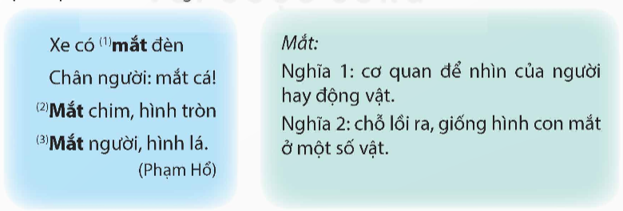  a. Tìm nghĩa thích hợp cho từ mắt được in đậm.  b. Trong các nghĩa của từ mắt nêu trên, nghĩa nào là nghĩa gốc, nghĩa nào là nghĩa được phát triển từ nghĩa gốc (nghĩa chuyển)?  c. Các nghĩa trên của từ mắt có liên hệ với nhau như thế nào?  + GV tổ chức cho HS thảo luận, thống nhất kết quả trong nhóm nhỏ.  + GV mời 1 – 2 HS chữa bài trước lớp, các nhóm HS khác nhận xét, bổ sung ( nếu có).  + GV nhận xét, đánh giá và chốt đáp án:  a. Từ mắt ở vị trí 1 mang nghĩa chỗ lồi ra, giống hình con mắt ở một số vật; từ mắt ở vị trí 2,3 mang nghĩa cơ quan để nhìn của người hay động vật.  b. Nghĩa 1 là nghĩa gốc, nghĩa 2 là nghĩa chuyển.  - GV mời đại diện 1 – 2 HS đọc yêu cầu BT2: Xác định nghĩa của từ biển trong những câu thơ, câu ca dao dưới đây và cho biết nghĩa nào là nghĩa gốc, nghĩa nào là nghĩa chuyển.  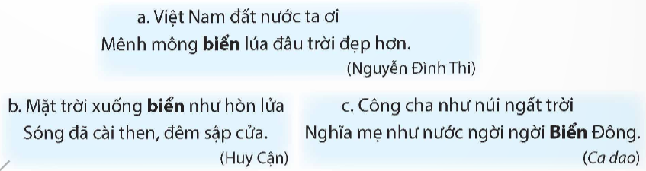  + GV tổ chức cho HS thảo luận, thống nhất kết quả trong nhóm nhỏ.  + GV mời 1 – 2 HS chữa bài trước lớp, các nhóm HS khác nhận xét, bổ sung ( nếu có).  + GV nhận xét, đánh giá và chốt đáp án:  a. Từ biển chỉ khối lượng lớn trên một diện tích rộng. Đây là nghĩa chuyển.  b. Từ biển chỉ vùng nước mặn rộng lớn trên bề mặt trái đất. Đây là nghĩa gốc.  c. Từ biển chỉ phần của đại dương ở ven đất liền. Đây là nghĩa chuyển.  => Dựa vào ngữ cảnh mà xem từ đó là từ theo nghĩa gốc hay từ nghĩa chuyển.  - GV chiếu phần ghi nhớ lên màn hình:  - Từ đa nghĩa là từ có nhiều nghĩa, trong đó có một nghĩa gốc và một hoặc một số nghĩa chuyển.  - Các nghĩa của một từ đa nghĩa có mối liên hệ với nhau.  - GV yêu cầu HS đọc kĩ phần ghi nhớ.  - GV nhận xét, đánh giá hoạt động của HS.  - GV mời đại diện 1 – 2 HS đọc yêu cầu BT3: Từ lưng trong mỗi đoạn thơ dưới đây được dùng với nghĩa gốc hay nghĩa chuyển? Nêu các nghĩa đó.  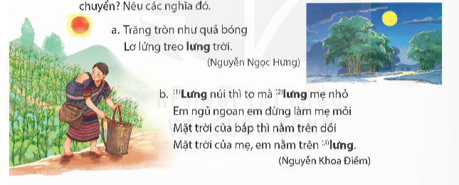  + GV tổ chức hoạt động nhóm đôi cho HS, HS trình bày các ý kiến.  + GV mời 1 – 2 HS phát biểu ý kiến, các HS khác lắng nghe và nhận xét.  + GV nhận xét, chốt đáp án:  - Trong câu a, từ lưng mang nghĩa chuyển, nghĩa đó là ở khoảng giữa trời.  - Trong câu b, từ lưng được dùng ở 3 vị trí, từ lưng ở vị trí thứ nhất mang nghĩa chuyển, nghĩa đó là ở khoảng giữa từ chân lên đỉnh núi; vị trí thứ 2 và thứ 3, từ lưng mang nghĩa gốc, nghĩa đó là bộ phận phía sau cơ thể.  => Sử dụng từ đa nghĩa trong thơ làm cho cách diễn đạt thêm hay, gợi sự liên tưởng độc đáo.  - GV mời đại diện 1 – 2 HS đọc yêu cầu BT4: Chọn 1 trong 2 từ dưới đây và đặt câu để phân biệt các nghĩa của từ đó.  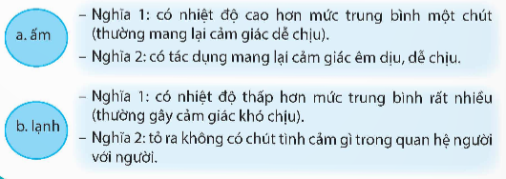  + GV tổ chức hoạt động nhóm đôi cho HS, HS trình bày các ý kiến.  + GV mời 1 – 2 HS phát biểu ý kiến, các HS khác lắng nghe và nhận xét.  + GV nhận xét, chốt đáp án:  - GV nhận xét, đánh giá hoạt động của HS. |  | - HS đọc nhiệm vụ của BT.  - HS thực hiện theo hướng dẫn của GV.  - HS trả lời.  - HS lắng nghe, tiếp thu.  - HS đọc nhiệm vụ của BT.  - HS thực hiện theo hướng dẫn của GV.  - HS trả lời.  - HS lắng nghe, tiếp thu.  - HS chú ý lên màn chiếu.  - HS đọc kĩ phần ghi nhớ.  - HS lắng nghe, tiếp thu.  - HS đọc nhiệm vụ BT.  - HS thực hiện theo hướng dẫn của GV.  - HS trả lời.  - HS chú ý lắng nghe, tiếp thu.  - HS đọc nhiệm vụ hoạt động.  - HS thực hiện theo hướng dẫn của GV.  - HS trả lời.  - HS chú ý lắng nghe, tiếp thu.  - HS lắng nghe, tiếp thu.
4. Vận dụng trải nghiệm.
- Mục tiêu:
+ Củng cố những kiến thức đã học trong tiết học để học sinh khắc sâu nội dung.
+ Vận dụng kiến thức đã học vào thực tiễn.
+ Tạo không khí vui vẻ, hào hứng, lưu luyến sau khi học sinh bài học.
- Cách tiến hành:
– GV chia lớp thành 2 nhóm lớn, mỗi nhóm bốc thăm  chọn gói câu hỏi:  + Gói câu 1: Cho các từ sau: chua, nhạt, cao. Nhóm em  hãy đặt 2 câu cho mỗi từ, 1 câu sử dụng từ ở nghĩa gốc và 1 câu sử dụng từ ở nghĩa chuyển.  + Gói câu 2: Cho các từ sau: mặn, ngọt, thấp. Nhóm em hãy đặt 2 câu cho mỗi từ đã cho, trong đó có 1 câu sử dụng từ ở nghĩa gốc và 1 câu sử dụng từ ở nghĩa chuyển.  - GV hướng dẫn giải thích và làm mẫu. Ví dụ từ chát.  Câu 1: Quả sung này có vị chát.  Câu 2: Giọng hát này nghe chát quá!  – GV cho các nhóm trình bày và tổ chức nhận xét và lưu ý HS cần vận dụng từ đa nghĩa trong thực tiễn. | – HS đại diện nhóm bốc thăm.  – Nhóm HS thực hiện.  – HS 2 nhóm trình bày.
IV. ĐIỀU CHỈNH SAU BÀI DẠY:
.......................................................................................................................................
.......................................................................................................................................
.......................................................................................................................................
Tiết 3: VIẾT
Bài: Lập dàn ý cho bài văn tả phong cảnh

I. YÊU CẦU CẦN ĐẠT.
1. Năng lực đặc thù:
-Lập được dàn ý cho bài văn tả phong cảnh đúng yêu cầu đề bài và theo đúng các bước cần thiết.
- Góp phần phát triển năng lực ngôn ngữ.
- Biết vận dụng kiến thức từ bài học để vận dụng vào thực tiễn.
2. Năng lực chung.
- Năng lực tự chủ, tự học: Tích cực học tập, tiếp thu kiến thức để thực hiện tốt nội dung bài học.
- Năng lực giải quyết vấn đề và sáng tạo: Nâng cao kĩ năng làm vài văn tả phong cảnh
- Năng lực giao tiếp và hợp tác: Phát triển năng lực giao tiếp trong trò chơi và hoạt động nhóm.
3. Phẩm chất.
- Phẩm chất nhân ái: Thông qua bài học, biết yêu quý phong cảnh thiên nhiên.
- Phẩm chất chăm chỉ: Có ý thức tự giác trong học tập, trò chơi và vận dụng.
- Phẩm chất trách nhiệm: Biết giữ trật tự, lắng nghe và học tập nghiêm túc.
II. ĐỒ DÙNG DẠY HỌC.
- Kế hoạch bài dạy, bài giảng Power point.
- SGK và các thiết bị, học liệu phục vụ cho tiết dạy.
III. HOẠT ĐỘNG DẠY HỌC.
Hoạt động của giáo viên | Hoạt động của học sinh
1. Khởi động:
- Mục tiêu:
+ Tạo không khí vui vẻ, phấn khởi trước giờ học.
+ Kiểm tra kiến thức đã học của học sinh ở bài trước.
- Cách tiến hành:
- GV yêu cầu HS làm việc nhóm đôi trả lời câu hỏi: Nêu những điều em biết về cách quan sát phong cảnh để tìm ra một số đặc điểm nổi bật của phong cảnh.  - GV mời các nhóm chia sẻ kết quả.  - GV nhận xét, đánh giá và gợi ý thêm:  + Quan sát bằng nhiều giác quan khác nhau.  + Quan sát ở nhiều thời điểm khác nhau.  - GV giới thiệu bài học mới và ghi tên bài học mới. | - HS làm việc nhóm đôi.  - HS chia sẻ kết quả.  - HS lắng nghe, tiếp thu.  - HS ghi bài mới.
2. Khám phá.
- Mục tiêu:
- Nhận diện được bài văn tả phong cảnh.
- Xác định được cấu tạo của một bài văn tả phong cảnh.
- Lập được dàn ý cho bài văn tả phong cảnh.
- Cách tiến hành:
- GV yêu cầu HS đọc đề bài: Chọn 1 trong 2 đề dưới đây:  Đề 1: Tả một cảnh ao hồ, sông suối ở quê hương em hoặc ở nơi gia đình em sinh sống.  Đề 2: Tả một cảnh biển đảo em đã được thấy tận mắt hoặc xem trên phim ảnh.  - GV tổ chức cho HS xác định yêu cầu của BT1: Dựa vào kết quả quan sát trong hoạt động Viết ở Bài 12, lập dàn ý cho đề bài đã chọn.  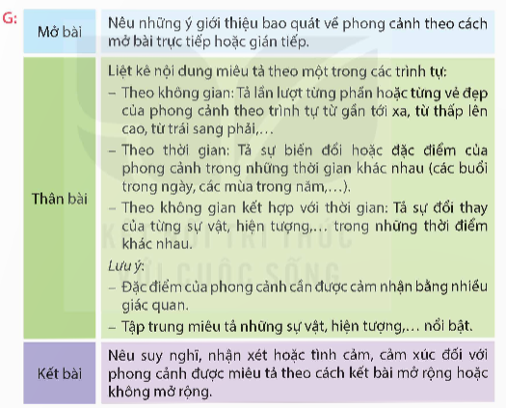  + GV tổ chức cho HS đọc dàn ý bài văn trao đổi trong nhóm nhỏ.  + GV tổ chức cho HS hoàn thành sơ đồ tư duy vào VBT ( có thể sử dụng Phiếu học tập để hỗ trợ học sinh học nhóm.  + GV mời 1 – 2 nhóm HS chia sẻ kết quả trước lớp, các nhóm HS khác lắng nghe, nhận xét và bổ sung ( nếu có).  + GV nhận xét, đánh giá và chốt đáp án:  - GV nhận xét, đánh giá hoạt động của HS.  2. Lưu ý khi lập dàn ý cho bài văn tả cảnh  + Những cảnh vật được lựa chọn để miêu tả  + Cách sắp xếp trình tự miêu tả các cảnh vật  - GV chia nhóm cho HS thảo luận, GV gợi ý cho HS:  + Những đặc điểm chung/ bao quát toàn cảnh.  + Lựa chọn cảnh để miêu tả  + Trình tự sắp xếp các sự vật và đặc điểm của sự vật  - GV vẽ sơ đồ tư duy để các HS khai triển theo mẫu:  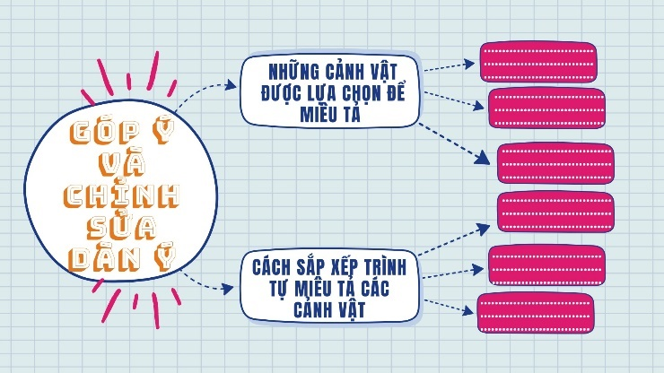  - GV mời đại diện mỗi nhóm trình bày kết quả thảo luận, các nhóm khác nhận xét. GV tuyên dương những nhóm làm việc nghiêm túc, đạt hiệu quả; nhắc nhở những nhóm làm việc chưa có hiệu quả.  - GV nhận xét, chốt đáp án:  - GV nhận xét, đánh giá hoạt động của HS.  3. Thực hành  - GV giao nhiệm vụ cho HS đọc và yêu cầu: Tìm đọc sách báo viết về núi, hang động, đại dương, các hành tinh trong hệ Mặt Trời,… hoặc hiện tượng trong thế giới tự nhiên (núi lửa phun trào, lốc xoáy, mưa đá,…)  + GV tổ chức hoạt động cho HS thực hiện nhiệm vụ bằng kĩ thuật Phòng tranh thực hiện như sau:  Đối với kĩ thuật Phòng tranh:  - GV nêu câu hỏi cho HS: Hãy sưu tầm những thông tin viết về núi, hang động, đại dương, các hành tinh trong hệ Mặt Trời, các hiện tượng thiên nhiên  - Mỗi thành viên (hoạt động theo nhóm 4 người) phác họa những ý tưởng của mình lên một tờ giấy và dán lên tường xung quanh lớp học như triển lãm.  - Các HS khác đi xem triển lãm và có thể nêu ý kiến cá nhân.  - GV sẽ nhận xét, chữa các lỗi phổ biến của HS  + GV nhận xét, đánh giá và chốt đáp án:  - GV nhận xét, đánh giá hoạt động của HS. |  | - HS đọc yêu cầu đề bài.  - HS đọc nhiệm vụ BT.  - HS thực hiện theo hướng dẫn của GV.  - HS thực hiện theo hướng dẫn của GV.  - HS chia sẻ kết quả.  - HS lắng nghe và tiếp thu.  - HS chú ý lắng nghe, tiếp thu.  - HS đọc nhiệm vụ của hoạt động.  - HS lắng nghe gợi ý của GV.  - HS lắng nghe hướng dẫn của GV.  - HS chú ý lắng nghe.  - HS lắng nghe, tiếp thu.  - HS lắng nghe, tiếp thu.  - HS đọc nhiệm vụ BT.  - HS làm theo hướng dẫn của GV.  - HS lắng nghe, tiếp thu.  - HS lắng nghe, tiếp thu.
3. Vận dụng trải nghiệm.
- Mục tiêu:
+ Củng cố những kiến thức đã học trong tiết học để học sinh khắc sâu nội dung.
+ Vận dụng kiến thức đã học vào thực tiễn.
+ Tạo không khí vui vẻ, hào hứng, lưu luyến sau khi học sinh bài học.
- Cách tiến hành:
- GV nêu yêu cầu để HS tham gia vận dụng:  Tìm đọc sách báo viết về núi, hang động, đại dương, các hành tinh trong hệ Mặt Trời,... hoặc hiện tượng trong thế giới tự nhiên (núi lửa phun trào, lốc xoáy, mưa đá,...).chơi, giải trí trong tháng tới một cách hợp lí.  - GV nhận xét tiết dạy.  - Củng cố, dặn dò bài về nhà. | - HS tham gia để vận dụng kiến thức đã học vào thực tiễn.  - HS lắng nghe, rút kinh nghiệm.  -Nghe về nhà thực hiện

TUẦN 7: CHỦ ĐỀ 2: THIÊN NHIÊN KÌ THÚ
Bài 14: NHỮNG NGỌN NÚI NÓNG RẪY (4 tiết)
Tiết 1 + 2: Đọc
I. YÊU CẦU CẦN ĐẠT:
1. Năng lực đặc thù:
- Đọc đúng từ ngữ, câu, đoạn và toàn bộ bài Những ngọn núi nóng rẫy. Biết đọc diễn cảm, nhấn giọng ở những từ ngữ mang nội dung quan trọng của bài (từ khóa); tốc độ đọc khoảng 90 – 100 tiếng trong 1 phút.
- Nhận biết được một số chi tiết tiêu biểu và nội dung chính của văn bản Những ngọn núi nóng rẫy. Nắm được các thông tin về núi lửa, hiểu được điều tác giả muốn nói qua văn bản: Núi lửa là một hiện tượng tự nhiên vô cùng độc đáo và thú vị.
2. Năng lực chung.
- Năng lực tự chủ, tự học: Tích cực tập đọc, cố gắng luyện đọc đúng, luyện đọc diễn cảm tốt.
- Năng lực giải quyết vấn đề và sáng tạo: Nâng cao kĩ năng tìm hiểu ý nghĩa nội dung bài đọc và vận dụng vào thực tiễn.
- Năng lực giao tiếp và hợp tác: Phát triển năng lực giao tiếp trong trả lời các câu hỏi và hoạt động nhóm.
3. Phẩm chất.
- Phẩm chất nhân ái: Thông qua bài đọc, biết yêu quý bạn bè, tích cực hoạt động tập thể.
- Phẩm chất chăm chỉ: Có ý thức tự giác tập đọc, trả lời các câu hỏi.
- Phẩm chất trách nhiệm: Biết giữ trật tự, lắng nghe và học tập nghiêm túc.
II. ĐỒ DÙNG DẠY HỌC VÀ HỌC LIỆU.
- Kế hoạch bài dạy, bài giảng Power point.
- SGK và các thiết bị, học liệu phục vụ cho tiết dạy.
III. HOẠT ĐỘNG DẠY HỌC.
Hoạt động của giáo viên |  | Hoạt động của học sinh
1. Khởi động:
- Mục tiêu:
+ Tạo không khí vui vẻ, phấn khởi trước giờ học.
+ Kiểm tra kiến thức đã học của học sinh ở bài trước.
- Cách tiến hành:
- GV cho HS xem 1 video ngắn Khám phá hiện tượng núi lửa phun trào trong 3 phút:  https://www.youtube.com/watch?v=8cnuT-zR8vA  - GV yêu HS làm việc theo nhóm đôi và thảo luận: Nêu những điều em thấy trong video vừa xem  - GV mời đại diện 1 – 2 nhóm đôi trình bày ý kiến trước lớp. Các HS khác lắng nghe, nêu câu hỏi (nếu có).  - GV nhận xét, đánh giá và khích lệ HS:  - GV hướng dẫn HS quan sát tranh minh họa SGK tr.68, dẫn dắt và giới thiệu bài đọc:  Bài đọc “Những ngọn núi nóng rẫy” đang nói đến hiện tượng núi lửa với những thông tin về hiện tượng ấy. Bài đọc cung cấp cho người đọc những thông tin liên quan về núi lửa.  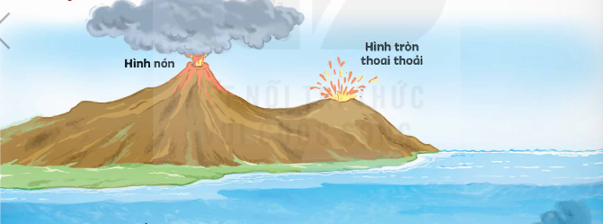 |  | - HS xem video  - HS làm việc nhóm đôi.  - HS trình bày ý kiến trước lớp, các HS khác lắng nghe.  - HS quan sát tranh minh họa, lắng nghe và tiếp thu.
2. Khám phá.
- Mục tiêu:
+ Lắng nghe GV đọc mẫu, hướng dẫn đọc, luyện đọc từ khó, luyện cách ngắt nghỉ một số câu dài.
+ Đọc được bài đọc trong nhóm và trước lớp.
- Cách tiến hành:
2.1. Hoạt động 1: Luyện đọc.  - GV đọc mẫu cho HS nghe: Giọng đọc diễn cảm, chậm rãi; nhấn giọng ở những từ ngữ miêu tả đặc điểm của núi lửa,...  - GV chia đoạn:  + Đoạn 1: Từ đầu đến “trong nước biển nữa.”.  + Đoạn 2: Tiếp theo đến “nhiều lớp áo”.  + Đoạn 3: Tiếp theo đến “thành núi lửa”.  + Đoạn 4: Còn lại.  - GV gọi 4 HS đọc nối tiếp theo đoạn.  - GV hướng dẫn luyện đọc từ khó: núi lửa, hình nón, nóng rẫy, thoai thoải, khổng lồ, nhảy nhót, nung chảy, lục bục, kẽ nứt, nóng chảy,…  - GV cho hs luyện đọc câu dài: Để hiểu núi lửa hình thành ra sao,/ bạn cần biết/ Trái Đất được tạo bởi nhiều lớp khác nhau,/ y hệt một củ hành khổng lồ/ với nhiều lớp áo; Vậy là/ nếu mặt đất tự nhiên nứt ra/ và từ kẽ nứt đó trào ra một thứ đá nóng chảy,/ thì chắc chắn là/ chúng ta đang thấy một quả núi lửa đấy;  - Tổ chức cho HS luyện đọc trong nhóm. GV nhận  xét, tuyên dương |  |  | - Hs lắng nghe GV đọc.  - HS quan sát và đánh dấu các đoạn.  - 4 HS đọc nối tiếp theo đoạn.  - HS đọc từ khó.  - 2-3 HS đọc câu.  - HS đọc trong nhóm
3. Luyện tập.
- Mục tiêu:
+ Giải nghĩa được một số từ khó.
+ Đọc thầm lại bài đọc và trả lời các câu hỏi liên quan đến bài đọc.
+ Nắm được nội dung, ý nghĩa của bài đọc.
- Cách tiến hành:
3.1. Giải nghĩa từ:  - GV hướng dẫn HS giải nghĩa một số từ khó:  + Nóng rẫy: rất nóng, do nhiệt độ cao quá mức của lửa, điện,…  + Mác – ma: đá nóng chảy trong lòng đất. | - HS đọc thầm cá nhân, tìm các từ ngữ khó hiểu để cùng với GV giải nghĩa từ.  - HS nghe giải nghĩa từ
3.2. Tìm hiểu bài:  - GV gọi HS đọc và trả lời lần lượt các câu hỏi trong sgk. Đồng thời vận dụng linh hoạt các hoạt động nhóm bàn, hoạt động chung cả lớp, hoạt động cá nhân,…  - GV hỗ trợ HS gặp khó khăn, lưu ý rèn cách trả lời đầy đủ câu.  + Câu 1: Những đặc điểm dưới đây của núi lửa được miêu tả như thế nào?  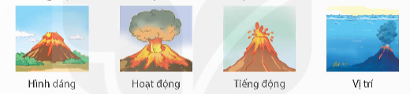  + Câu 2: Vì sao Trái Đất được miêu tả y hệt một củ hành khổng lồ"? Em nghĩ gì về hình ảnh đó?  + Câu 3: Lớp vỏ Trái Đất và mác-ma bên dưới được miêu tả như thế nào?  + Câu 4: Núi lửa được hình thành ra sao?  + Câu 5: Trao đổi với bạn về các thông tin trong bài đọc theo gợi ý.  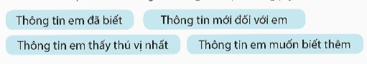  - GV mời 1 – 2 HS trả lời câu hỏi, các HS khác lắng nghe, nhận xét và bổ sung (nếu có).  - GV nhận xét, tuyên dương  - GV mời HS tự tìm và nêu nội dung bài bài học.  - GV nhận xét và chốt:  Ngọn núi lửa nóng rẫy với những hình thù đa dạng, cách thức hoạt động đầy bí ẩn, không dễ đoán định là một phần thiên nhiên kì thú trên hành tinh của chúng ta – nhiều nguy hiểm và nhiều điều cần khám phá.  3.3. Luyện đọc lại  - GV mời đại diện 1 – 2 HS nhắc lại nội dung, ý nghĩa bài đọc Những ngọn núi nóng rẫy.  - GV tổ chức cho HS đọc nối tiếp 4 đoạn và xác định giọng đọc đoạn này: Đọc diễn cảm một số câu miêu tả đặc điểm của núi lửa.  - GV tổ chức cho HS luyện đọc trong nhóm, trước lớp 4 đoạn.  - GV mời 1 – 2 HS khá, giỏi đọc cả bài, các HS khác lắng nghe, nhận xét (nếu có).  - GV nhận xét, đánh giá hoạt động của lớp. | - HS đọc câu hỏi, suy nghĩ trả lời lần lượt các câu hỏi:  + Câu 1:  Về hình dáng Về hoạt động Về tiếng động Về vị trí  - Một số hình nón. - Một số hình nón thoai thoải. - Một số phun lửa. - Một số phun khói, khí, hoặc các đám mây tro. - Một số nổ với tiếng động kinh hoàng. - Một số chỉ rít lên khe khẽ. - Một số trên mặt đất. - Một số hoạt động ngầm trong nước biển.  - Vì cả Trái Đất và củ hành đều có đặc điểm cấu tạo gồm nhiều lớp khác nhau  - Củ hành là một sự vật quen thuộc, vì thế hình ảnh so sánh này rất sinh động, giúp hình dung ra cấu tạo các lớp của Trái Đất một cách dễ dàng.  • Lớp vỏ Trái Đất: rất cứng, là nơi con người đi lại, nhảy nhót, có thể nứt ra.  • Mác – ma: đá nóng chảy, đặc quánh, giống như cháo đặc sôi lục bục ở nhiệt độ 700 – 1300 độ C.  - Do nhiều nguyên nhân, mác – ma sôi sùng sục và len lên trên, xuyên qua kẽ nứt ở lớp vỏ và phun trào tạo thành núi lửa.  Thông tin em đã biết:  + Núi lửa hình nón.  + Núi lửa phun lửa.  + Dưới lớp vỏ cứng của Trái Đất là mác – ma sôi sùng sục.  Thông tin mới đối với em:  + Núi lửa hình tròn thoai thoải.  + Một số núi lửa ngầm dưới nước.  + Một số núi lửa phun lửa hoặc khói, khí và các đám mây tro.  + Một số núi lửa chỉ rít khe khẽ.  Thông tin em thấy thú vị nhất: Mác – ma giống như cháo đặc, sôi lục bục ở nhiệt độ 700 – 1300 độ C.  Thông tin em muốn biết thêm: Quá trình hoạt động của núi lửa: trước khi phun trào, trong khi phun trào và sau khi phun trào.  - 2-3 HS tự rút ra nội dung bài học  - 3-4 HS nhắc lại nội dung bài học.  - HS nhắc lại nội dung bài.  - HS luyện đọc theo nhóm.  - HS đọc bài, các HS khác lắng nghe, đọc thầm theo.  - HS thực hiện theo hướng dẫn của GV.  - HS lắng nghe và tiếp thu.
4. Vận dụng trải nghiệm.
- Mục tiêu:
+ Củng cố những kiến thức đã học trong tiết học để học sinh khắc sâu nội dung.
+ Tạo không khí vui vẻ, hào hứng, lưu luyến sau khi học sinh bài học.
- Cách tiến hành:
- GV yêu cầu HS suy nghĩ cá nhân và nêu cảm xúc của mình sau khi học xong bài “Những ngọn núi nóng rẫy”.  - Nhận xét, tuyên dương.  - GV nhận xét tiết dạy. |  | - HS suy nghĩ cá nhân và đưa ra những cảm xúc của mình.  - HS lắng nghe, rút kinh nghiệm.
IV. ĐIỀU CHỈNH SAU BÀI DẠY:
..............................................................................................................................
..............................................................................................................................
-----------------------------------------------------------------

Tiết 3: VIẾT
Bài: Viết đoạn văn tả phong cảnh
I. YÊU CẦU CẦN ĐẠT.
1. Năng lực đặc thù:
- Viết được đoạn văn tả phong cảnh (cách triển khai ý trong đoạn văn, cách lựa chọn từ ngữ, cách sử dụng biện pháp so sánh,...) để làm nổi bật đặc điểm của phong cảnh.
- Phát triển năng lực ngôn ngữ.
- Biết vận dụng kiến thức từ bài học để vận dụng vào thực tiễn
2. Năng lực chung.
- Năng lực tự chủ, tự học: Tích cực học tập, tiếp thu kiến thức để thực hiện tốt nội dung bài học.
- Năng lực giải quyết vấn đề và sáng tạo: Nâng cao kĩ năng tìm hiểu bài văn tả phong cảnh, vận dụng bài đọc vào thực tiễn.
- Năng lực giao tiếp và hợp tác: Phát triển năng lực giao tiếp trong trò chơi và hoạt động nhóm.
3. Phẩm chất.
- Phẩm chất nhân ái: Thông qua bài học, biết lắng nghe ý kiến của bạn nêu để xem xét và thống nhất.
- Phẩm chất chăm chỉ: Có ý thức tự giác trong học tập, trò chơi và vận dụng.
- Phẩm chất trách nhiệm: Biết giữ trật tự, lắng nghe và học tập nghiêm túc.
II. ĐỒ DÙNG DẠY HỌC.
- Kế hoạch bài dạy, bài giảng Power point.
- SGK và các thiết bị, học liệu phụ vụ cho tiết dạy.
III. HOẠT ĐỘNG DẠY HỌC.
Hoạt động của giáo viên | Hoạt động của học sinh
1. Khởi động:
- Mục tiêu:
+ Tạo không khí vui vẻ, khấn khởi trước giờ học.
+ Kiểm tra kiến thức đã học của học sinh ở bài trước.
- Cách tiến hành:
- GV có thể cho HS nhớ lại kiểu bài văn miêu tả:  + Lớp 2 và lớp 3, được luyện viết đoạn văn tả đồ vật.  + Lớp 4, được luyện viết đoạn văn và bài văn tả con vật, tả cây cối.  + Lớp 5, được luyện viết đoạn văn, bài văn tả phong cảnh. (GV nói cho HS biết các em sẽ được luyện viết đoạn văn, bài văn tả người ở học kì II).  + GV giới thiệu bài học mới: Ở tiết học trước, chúng ta đã đi tìm hiểu cách lập dàn ý cho bài văn tả phong cảnh. Trong tiết học này, HS sẽ tìm hiểu cách viết đoạn văn tả phong cảnh. | - HS lắng nghe và tự tổng hợp kiến thức về kiểu bài văn miêu tả đã học.  - Hs lắng nghe và ghi tên bài
2. Hoạt động.
- Mục tiêu:
+ Giúp HS nhận biết các cách triển khai ý trong một đoạn tả phong cảnh: xác định nội dung chính của đoạn văn, trình tự miêu tả (theo vị trí quan sát phong cảnh), cách sử dụng những từ ngữ gợi tả, biện pháp so sánh,... để làm nổi bật đặc điểm của phong cảnh được miêu tả.
+ Phát triển năng lực ngôn ngữ.
- Cách tiến hành:
Hoạt động 1: Tìm hiểu các đoạn văn tả phong cảnh  Đọc các đoạn văn dưới dây và trả lời câu hỏi.  a. Trong rừng trúc có một con suối nhỏ, nước rất trong. Suối chảy lững lờ, làm những sợi rêu xanh bám vào những tảng đá xám hai bên bờ nhảy múa nhịp nhàng. Ở giữa dòng, một bầy cá nhỏ chỉ bằng ngón tay út ve vẩy vây và đuôi, miệng khé há ra, lặng lẽ bơi đứng. Gần như không có một tiếng động nào báo hiệu sự có mặt của con suối ở quãng rừng có lẽ là đầu nguồn này. Bên kia suối, đã thấy những chiếc măng trúc non bị nhím ăn dở, chân chúng in lỗ chỗ như vết chân chuột. Những cây trúc vàng óng, vút cao, đã bắt đầu trổ hoa. Hoa trúc cứng và vàng, không có hương vị gì, vậy mà đâu đó, vẫn thoảng một mùi thơm nhẹ nhõm, xa ngái,...  (Theo Trần Nhuận Minh)  - Đoạn văn tả phong cảnh gì?  - Tác giả quan sát, cảm nhận vẻ đẹp của phong cảnh bằng những giác quan nào?  - Phong cảnh được miêu tả theo trình tự thời gian hay không gian?  b. Biển luôn thay đổi màu tuỳ theo sắc mây trời. Trời xanh thẳm, biển cũng thẳm xanh như dâng cao lên, chắc nịch. Trời rải mây trắng nhạt, biển mơ màng dịu hơi sương. Trời âm u mây mưa, biển xám xịt nặng nề. Trời ầm ầm dông gió, biển đục ngầu, giận dữ,... Như một con người biết buồn vui, biển lúc tẻ nhạt, lạnh lùng, lúc sôi nổi, hả hê, lúc đăm chiêu, gắt gỏng. Biển nhiều khi rất đẹp, ai cũng thấy như thế. Nhưng có một điều ít ai chú ý là: vẻ đẹp của biển, vẻ đẹp kì diệu muôn màu muôn sắc ấy phần rất lớn là do mây, trời và ánh sáng tạo nên.  (Theo Vũ Tú Nam)  - Tìm câu chủ đề của đoạn văn.  - Theo em, tác giả đã quan sát biển, trời vào những thời điểm nào?  - Tìm và nêu tác dụng của hình ảnh so sánh và nhân hoá trong đoạn văn.  - GV tổ chức hoạt động cho HS thực hiện nhiệm vụ trên bằng kĩ thuật Mảnh ghép:  + Vòng 1: Nhóm chuyên gia  +) Nhóm 1, 3, 5, 7: Thực hiện nhiệm vụ a  +) Nhóm 2, 4, 6, 8: Thực hiện nhiệm vụ b  +) Phát cho mỗi HS 3 thẻ xanh hoặc đỏ  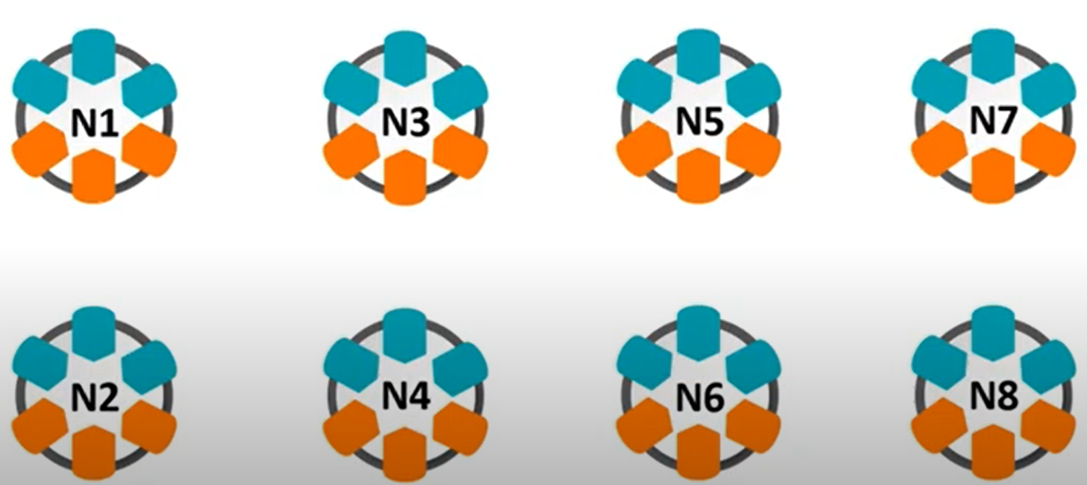  + Vòng 2: Nhóm mảnh ghép  +) Các nhóm trao đổi với nhau như sơ đồ  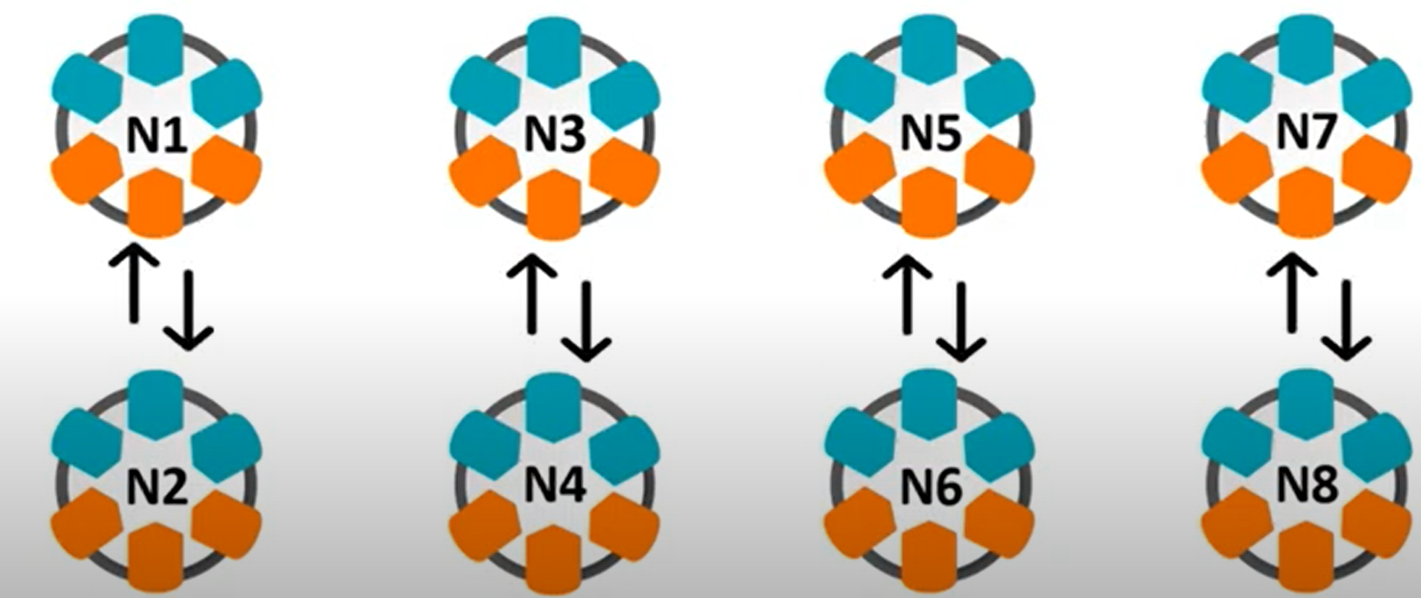  +) Các nhóm sẽ tách nhau và di chuyển đến nhóm mới như trong hình. Những bạn mang thẻ xanh di chuyển về nhóm 1, 3, 5, 7 và những bạn mang thẻ đỏ di chuyển về nhóm 2, 4, 6, 8  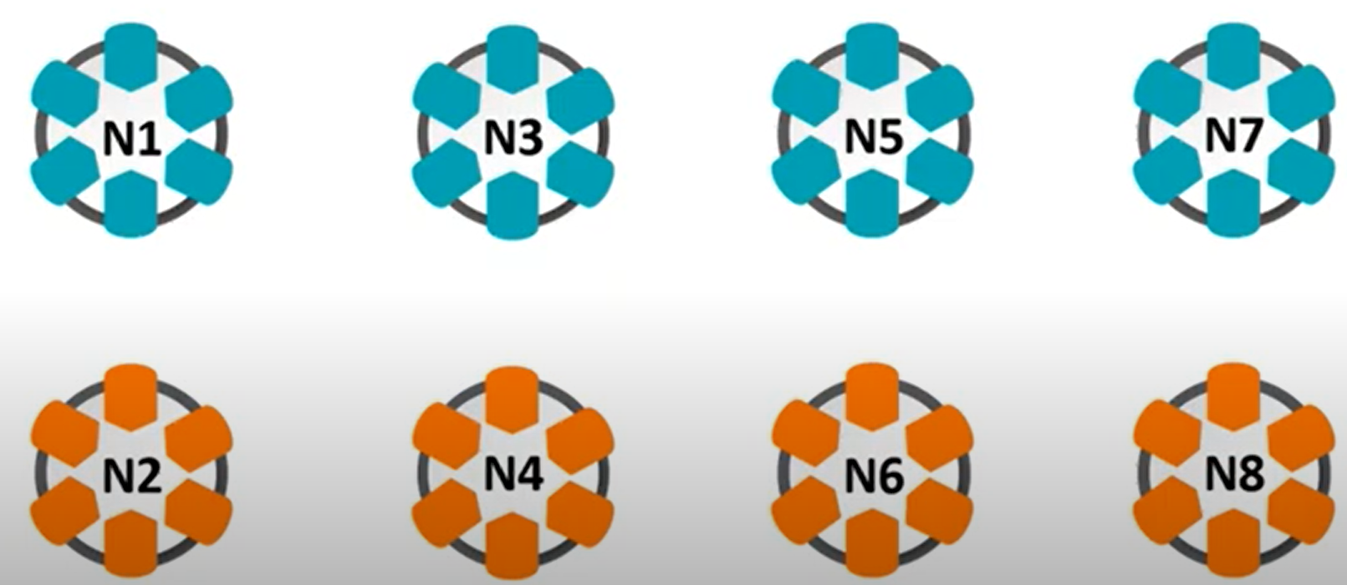  +) Sau tạo thành nhóm mới, các nhóm trao đổi với nhau để hoàn thiện nhóm Mảnh ghép.  +) Sau đó GV gọi 1 HS bất kì trong nhóm lên trình bày  + GV đánh giá, nhận xét, chốt đáp án:  a.  + Đoạn văn miêu tả dòng suối nhỏ trong rừng trúc.  + Tác giả quan sát và cảm nhận vẻ đẹp của cảnh vật bằng nhiều giác quan: mắt nhìn, tai nghe, mũi ngửi,…  + Tác giả miêu tả cảnh vật theo trình tự không gian.  b.  + Câu chủ đề: Câu mở đầu đoạn: (Biển luôn thay đổi màu tùy theo sắc mây trời).  + Tác giả luôn quan sát biển trời vào những ngày/ vào những lúc thời tiết khác nhau: lúc trời xanh thẳm, lúc rải mây trắng nhạt, lúc trời âm u mây mưa, lúc trời ầm ầm dông gió.  + Những câu văn có chứa hình ảnh so sánh, nhân hóa.  - Trời xanh thẳm, biển cũng thắm xanh như dâng cao lên, chắc nịch. => So sánh  - Như một con người biết buồn vui, biển lúc tẻ nhạt, lạnh lùng lúc sôi nổi, hả hê, lúc đăm chiêu, gắt gỏng. => So sánh và nhân hóa  - GV nhận xét, đánh giá hoạt động của HS.  Hoạt động 2: Thực hành  - GV tổ chức cho HS xác định yêu cầu của BT2: Dựa vào kết quả quan sát phong cảnh ở Bài 12 và dàn ý đã lập ở Bài 13, viết đoạn văn tả một đặc điểm nổi bật của cảnh ao hồ, sông suối hoặc biển đảo.  + GV cho HS thảo luận, tìm ý trả lời theo hướng dẫn:  - Chọn cảnh muốn tả.  - Nêu đặc điểm nổi bật của cảnh.  - Trình tự miêu tả của cảnh.  - Những sự vật xung quanh cảnh đó.  + GV gọi 1 – 2 HS đại diện trình bày ý kiến.  + GV nhận xét, chốt đáp án |  | - HS đọc yêu cầu đề bài  - HS làm theo hướng dẫn của GV  - HS trình bày trước lớp  - Hs lắng nghe  - HS lắng nghe  - HS đọc nhiệm vụ của BT.  - HS trình bày  - Hs lắng nghe
3. Vận dụng trải nghiệm.
- Mục tiêu:
+ Củng cố những kiến thức đã học trong tiết học để học sinh khắc sâu nội dung.
+ Tạo không khí vui vẻ, hào hứng, lưu luyến sau khi học sinh bài học.
- Cách tiến hành:
- GV có thể khích lệ HS chia sẻ ý kiến tự đánh giá dàn ý của mình và của bạn | - HS thảo luận trong nhóm để đưa ra những phương án để chỉnh sửa, hoàn thiện.
IV. ĐIỀU CHỈNH SAU BÀI DẠY:
.......................................................................................................................................

Tiết 4: ĐỌC MỞ RỘNG
I. YÊU CẦU CẦN ĐẠT.
1. Năng lực đặc thù:
- Đọc văn bản thông tin về vật thể hoặc hiện tượng trong thế giới tự nhiên (núi, hang động, gió, mưa, động đất,...), viết đượ c phiếu đọc sách và trao đổi với bạn hoặc người thân về thông tin đã đọc
- Phát triển năng lực ngôn ngữ.
- Biết vận dụng kiến thức từ bài học để vận dụng vào thực tiễn: Rèn luyện thói quen đọc sách và biết thể hiện suy nghĩ, cảm xúc của mình về câu chuyện đã đọc.
2. Năng lực chung.
- Năng lực tự chủ, tự học: Tích cực học tập, tiếp thu kiến thức để thực hiện tốt nội dung bài học.
- Năng lực giải quyết vấn đề và sáng tạo: Tự tin, mạnh dạn, biết trao đổi nhận xét trong giao tiếp.
- Năng lực giao tiếp và hợp tác: Nâng cao kĩ năng nói và nghe trong giao tiếp.
3. Phẩm chất.
- Phẩm chất yêu nước: Biết yêu thiên nhiên qua quan sát và tìm hiểu các hình ảnh trong bài.
- Phẩm chất nhân ái: Thông qua bài học, biết lắng nghe và nhận xét về bạn.
- Phẩm chất chăm chỉ: Có ý thức tự giác trong học tập, trò chơi và vận dụng.
- Phẩm chất trách nhiệm: Biết giữ trật tự, lắng nghe và học tập nghiêm túc.
II. ĐỒ DÙNG DẠY HỌC.
- Kế hoạch bài dạy, bài giảng Power point.
- SGK và các thiết bị, học liệu phụ vụ cho tiết dạy.
III. HOẠT ĐỘNG DẠY HỌC.
Hoạt động của giáo viên | Hoạt động của học sinh
1. Khởi động:
- Mục tiêu:
+ Tạo không khí vui vẻ, khấn khởi trước giờ học.
+ Kiểm tra kiến thức đã học của học sinh ở bài trước.
- Cách tiến hành:
- GV chiếu clip về cảnh núi lửa đang phun trào  – GV hỏi HS: Nói về những gì em quan sát được trong clip. Nêu cảm xúc của em khi xem clip  - GV nhận xét và dẫn dắt vào bài mới: clip chúng ta vừa xem cho thấy sự hung hãn của núi lửa phun trào. Lịch sử thế giới cho biết,  cách đây hàng triệu năm, đã có những thành phố bị nhấn chìm bởi núi lửa. Nhìn cảnh núi lửa hoạt động, chúng ta nghĩ tới cơn giận dữ của mẹ thiên nhiên. Nhưng liệu có phải lúc nào mẹ thiên nhiên cũng giận dữ như thế với con người không? Bài đọc mở rộng hôm nay, sẽ mang đến cho các em cơ hội được khám phá , tìm hiểu sự kì bí của thiên nhiên không chỉ ở Việt Nam mà còn ở các nước trên hành tinh này. | - GV xem clip.  – 1 – 2 em phát biểu ý kiến cho mỗi cách khởi động của GV.  (Câu trả lời của HS có thể là: Em thấy cảnh núi lửa đang phun trào dữ dội. Từng dòng nham thạch chảy xuống chân núi như những dòng lửa. Nhìn sự tuôn chảy của dòng nham thạch, em cảm nhận được sức nóng, độ huỷ diệt của núi lửa. Em cảm thấy thiên nhiên thật hung dữ và bí hiểm.  - Hs lắng nghe và ghi tên bài
2. Hoạt động.
- Mục tiêu:
+ Biết cách đọc mở rộng chủ điểm về hành tinh và hiện tượng tự nhiên giúp các em mở rộng hơn về chủ điểm, rèn luyện thói quen đọc sách và biết thể hiện suy nghĩ, cảm xúc của mình về câu chuyện đã đọc.
+ Giúp HS có thêm những câu chuyện bổ ích, củng cố được kĩ năng chia sẻ nội dung cuốn sách, cảm xúc suy nghĩ của bản thân về những điều đọc được và đọc cho nhau nghe những đoạn văn hay, những chi tiết, hình ảnh thú vị …
+ Phát triển năng lực ngôn ngữ.
- Cách tiến hành:
Hoạt động 1: Viết vào phiếu đọc sách theo mẫu trong SHS và chuẩn bị thông tin  - GV giao nhiệm vụ cho HS ở BT 1, 2 theo những yêu cầu sau:  + Đọc phiếu đọc sách dưới đây:  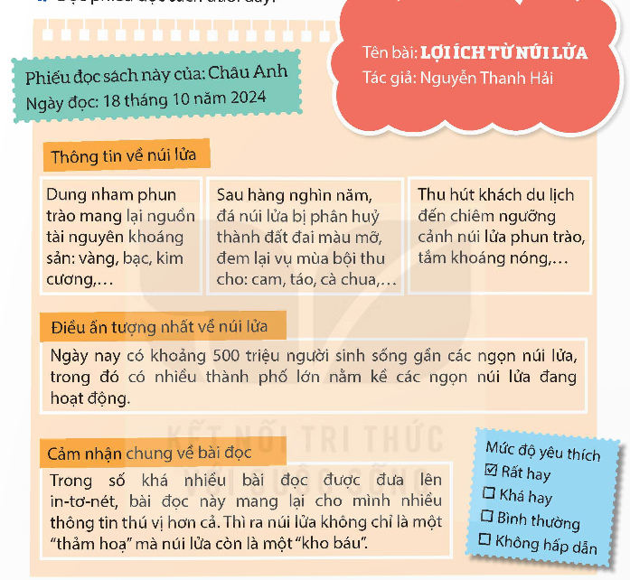  + Đọc sách báo về núi, hang động, đại dương, các hành tinh trong hệ Mặt Trời,… hoặc hiện tượng trong thế giới tự nhiên (núi lửa phun trào, lốc xoáy, mưa đá,…).  - GV hướng dẫn HS làm việc cá nhân:  + Chuẩn bị câu chuyện trong đề bài đã yêu cầu theo mẫu bao gồm: thông tin, điều ấn tượng, cảm nhận chung về bài đọc.  + Viết phiếu đọc sách theo mẫu trong sách, khuyến khích HS sáng tạo.  + Ngoài ra, HS sáng tạo thêm những thông tin mới được cập nhật hiện nay.  - GV mời 1 – 2 HS trình bày bài làm của mình, các HS khác theo dõi và nhận xét.  - GV nhận xét, đánh giá hoạt động của HS. |  | - HS đọc nhiệm vụ BT.  - HS lắng nghe hướng dẫn của GV.  - HS trình bày bài làm của mình.  - HS lắng nghe, tiếp thu.
Hoạt động 2: Trao đổi với bạn về câu chuyện đã đọc  - GV giao nhiệm vụ cho HS ở BT3: Viết phiếu đọc sách và dựa vào đó chia sẻ với bạn những thông tin mà em đọc được:  Em có thể chọn một trong các hoạt động sau:  + Giới thiệu tên cuốn sách, tên tác giả, thể loại của cuốn sách đó.  + Tóm tắt nội dung cuốn sách.  + Đọc cho bạn nghe những thông tin thú vị.  + Cảm nhận của bản thân về những chi tiết, hình ảnh, về nội dung cuốn sách  + Rút ra nhận xét, đánh giá về cả cuốn sách.  - GV tổ chức hoạt động thảo luận cho HS, GV khuyến khích HS nêu câu hỏi và có những phản biện thể hiện quan điểm cá nhân.  - GV nhận xét, đánh giá hoạt động của HS. - GV nhận xét, tuyên dương |  | - HS đọc nhiệm vụ BT.  - HS thực hiện hoạt động theo hướng dẫn của GV.  - HS lắng nghe, tiếp thu.
3. Vận dụng trải nghiệm
- Mục tiêu:
+ Củng cố những kiến thức đã học trong tiết học để học sinh khắc sâu nội dung.
+ Biết vận dụng kiến thức từ bài học để vận dụng vào thực tiễn: Tự tin, mạnh dạn, biết trao đổi nhận xét trong giao tiếp.
+ Tạo không khí vui vẻ, hào hứng, lưu luyến sau khi học sinh bài học.
- Cách tiến hành:
- GV giao nhiệm vụ cho HS ở BT4:  1/ Sưu tầm tranh ảnh về những địa điểm du lịch được hình thành từ núi lửa.  2/ Trao đổi với người thân về những ngọn lửa nổi tiếng trên thế giới  - GV gợi ý cho HS:  + Ở BT1, GV tổ chức kĩ thuật Phòng tranh cho HS thực hiện nhiệm vụ: Mỗi HS sẽ chuẩn bị một vài bức tranh đã được yêu cầu từ trước và sẽ dán bức tranh xung quanh lớp học cho các HS khác nhìn thấy và nhận xét.  + Ở BT2, GV yêu cầu HS hoàn thiện bài tập ở nhà. | - HS đọc nhiệm vụ của BT.  - HS làm theo hướng dẫn của GV.  - HS chú ý lắng nghe.  - HS lắng nghe và tiếp thu.  - HS lắng nghe và tiếp thu.
IV. ĐIỀU CHỈNH SAU BÀI DẠY:
……………………………………………..

